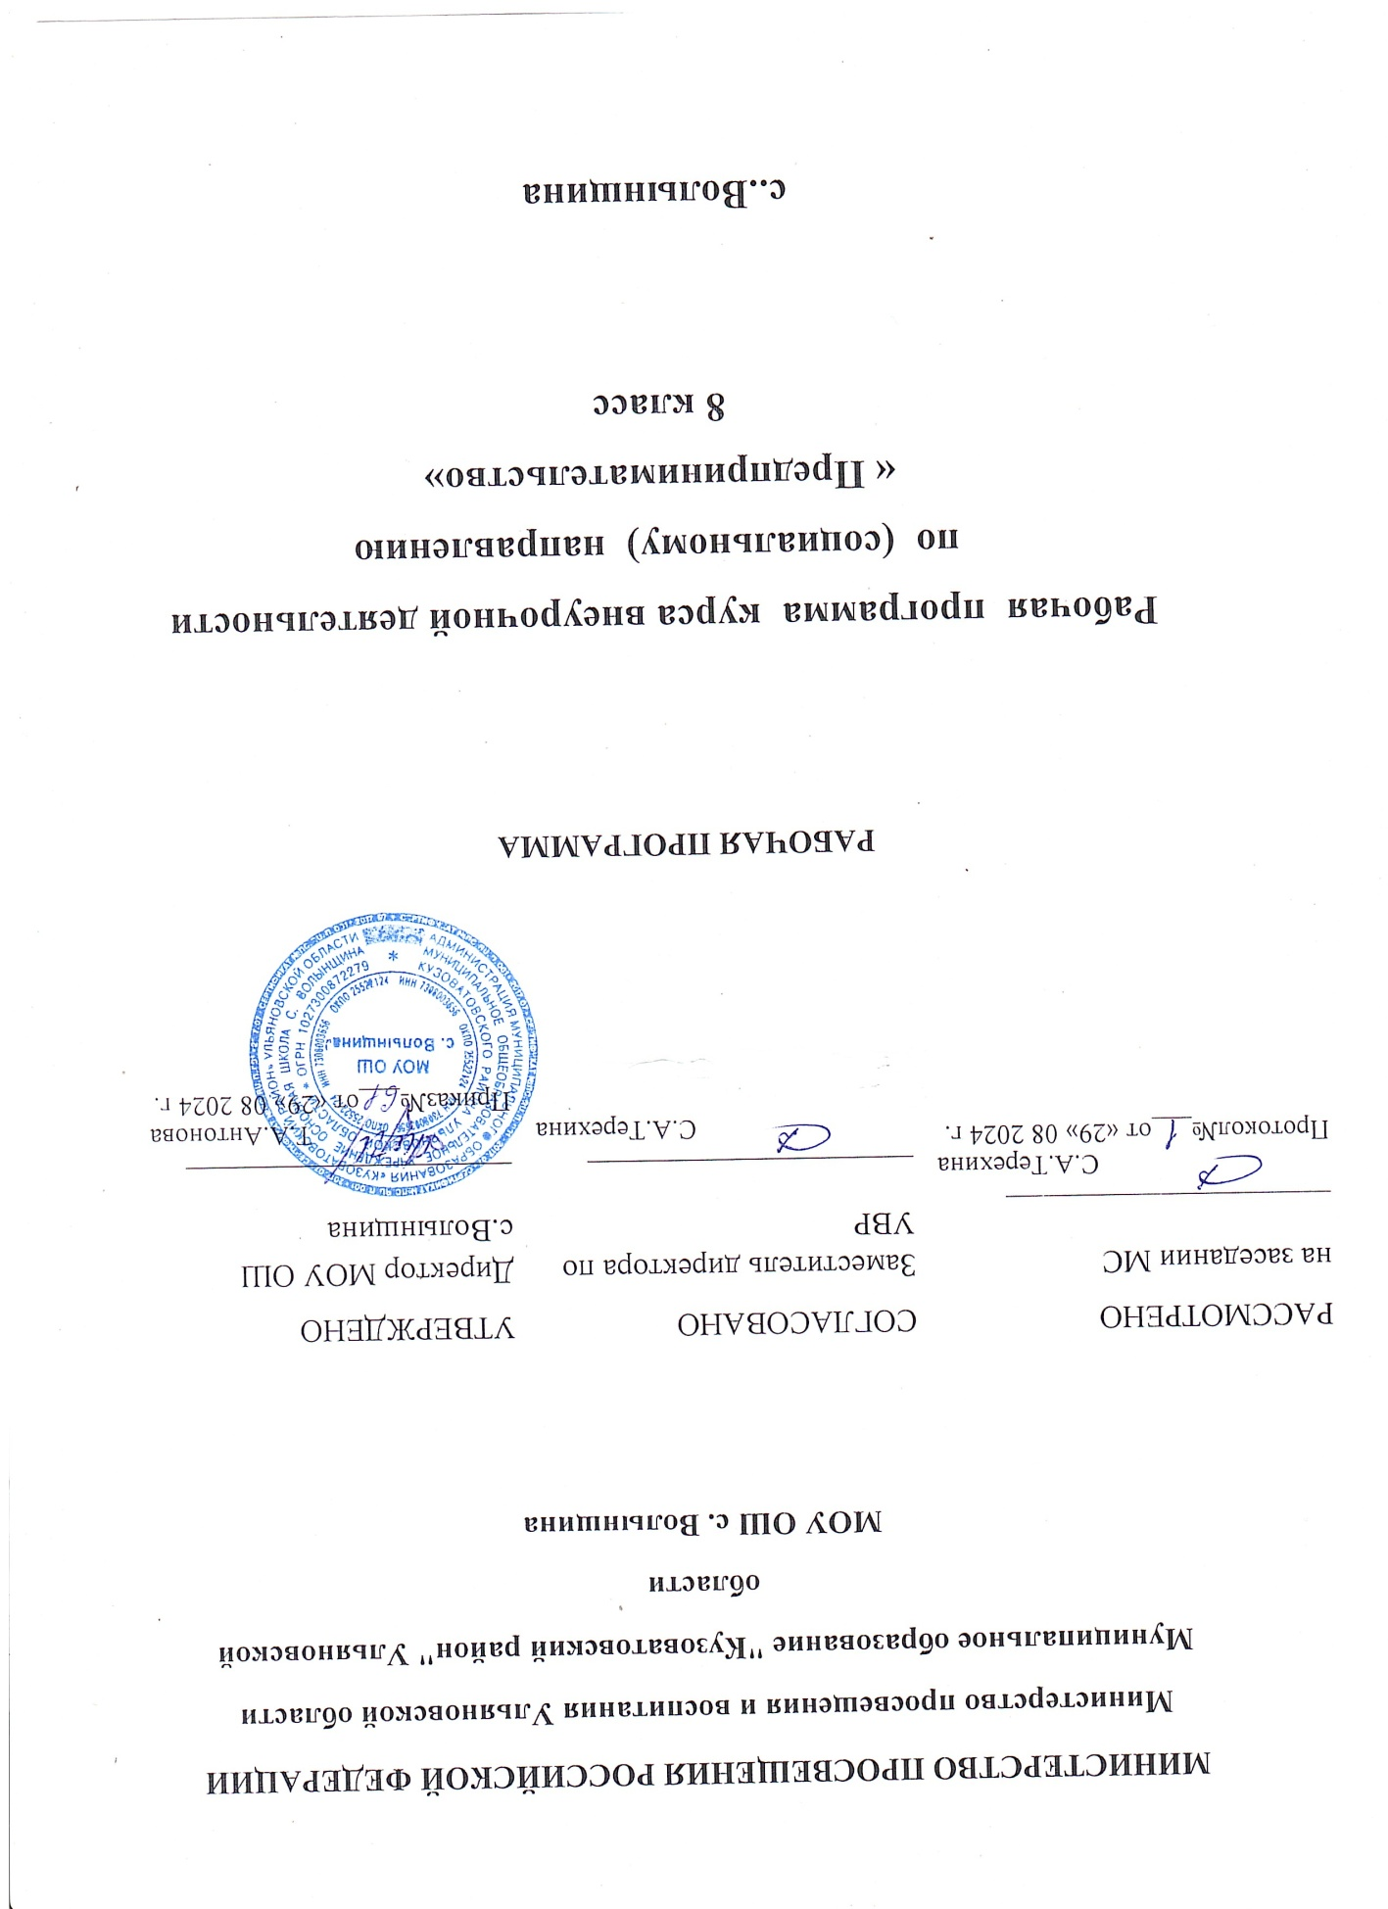

**Планируемые результаты освоения курса**

Личностными результатами являются:

* понимание хозяйственной деятельности человека как одного из важнейших элементов общества, находящегося во взаимодействии с другими сферами общества;
* понимание роли предпринимательства в экономике в целом;
* уважение к труду предпринимателя и понимание взаимосвязи между вложениями в образование и личным профессиональным развитием, а также будущими доходами хозяйствующего субъекта;
* мотивированность на посильное и созидательное участие в жизни общества;
* способность к поиску способов самореализации в экономике страны с учетом специфики ее развития;
* осознание необходимости владения экономическими знаниями для современного человека.

Метапредметные результаты проявляются в:

* умении оценивать экономическое положение основных участников экономики;
* умении разрабатывать проекты в сфере экономики: определять суть проблемы, на решение которой направлен проект, ставить цели проекта, находить способы решения проекта, определять средства, с помощью которых может быть реализован проект, составлять план реализации проекта;
* способности анализировать реальные социальные ситуации, выбирать адекватные способы деятельности и модели поведения в рамках реализуемых основных социальных ролей;
* умении находить в различных источниках необходимую информацию;
* овладении различными видами публичных выступлений (высказывания, монолог, дискуссия) и следовании этическим нормам и правилам ведения диалога;
* умении проблематизировать учебную, познавательную или социокультурную ситуацию, индивидуально или совместно с другими разрабатывать варианты ее решения, выбирать наиболее эффективные стратегии, прогнозировать риски и результаты своей деятельности, адекватно оценивать причины успехов и неудач;
* умении вести себя в соответствии с типом социально-экономической роли предпринимателя.

**Предметные результаты:**

* овладение базовыми понятиями: предпринимательство, бизнес, рынок, фирма, доход, выручка, прибыль, менеджмент, маркетинг, формы предпринимательской деятельности, издержки, бизнес-план;
* овладение базовыми знаниями по разделам программы.

**СОДЕРЖАНИЕ КУРСА**

|  |  |  |
| --- | --- | --- |
| **Раздел программы ( с указанием количества часов)** | **Содержательные линии** | **Практические работы** |
| 1. Введение | **Предпринимательство и бизнес. Предпринимательский риск. Предприниматель и его качества.** История успеха Э.Лаудер, М. Делла, С. Джобса, К. Шанель. | Тест «Предпринимательские способности»  Работа со СМИ |
| 2. Основы рыночной экономики | *Рынок и условия его возникновения*  Рынок. «Три кита» рыночной экономики: частная собственность, свободное ценообразование, конкуренция.  *Структура рынка*  Субъекты рыночной экономики: продавцы и покупатели (домашние хозяйства, фирмы, государство).  Виды рынков по объектам рыночных отношений (рынок товаров и услуг, факторов производства, ценных бумаг, труда, информации). Виды рынков по географическому положению (местные, региональные, национальные, мировой), по степени ограничения конкуренции.  Рыночная инфраструктура (биржи, банки).  *Законы спроса и предложения. Рыночный механизм*  Спрос и предложение. Законы спроса и предложения. Факторы спроса и предложения. | Деловая игра «Фирмы и потребители» |
| 3. Основы предпринимательской деятельности | *Правовые основы предпринимательства*  Предпринимательство и предпринимательские отношения, источники предпринимательского права (Конституция РФ, ГК РФ, Налоговый кодекс РФ, УК РФ, Кодекс об административных правонарушениях).  *Факторы производства*  Факторы производства: труд, земля, капитал, предпринимательские способности, информация.  Факторные доходы: заработная плата, рента, процент, прибыль.  *Рентабельность фирмы*  Выручка, прибыль экономическая и бухгалтерская, постоянные и переменные издержки производства.  *Налоги и субсидии*  Налог на прибыль, НДС. Субсидия. Трансферт.  *Виды предпринимательской деятельности*  Производственный бизнес, торговый, посреднический, страховой, финансовый.  *Организационно-правовые формы предпринимательства*  Индивидуальное предпринимательство, фермерское хозяйство.  Формы предпринимательской деятельности коммерческих организаций: хозяйственные товарищества, хозяйственные общества, производственные кооперативы. | Работа с нормативно-правовыми актами по теме: «Правовые основы предпринимательства»  Мини-исследование «Особенности развития малого бизнеса в нашей станице» |
| 4. Как открыть свое дело? | *Планирование хозяйственной деятельности предприятия*  Предпринимательская идея. Бизнес-план, его назначение и структура. Способы презентации бизнес-плана.  *Источники финансирования бизнеса.* Внутренние источники финансирования: чистая прибыль, амортизационные отчисления. Внешние источники финансирования: банковские кредиты, средства населения, средства бюджетов разных уровней.  *Менеджмент.* Менеджер. Менеджмент. Функции менеджмента: организация, планирование, руководство, контроль.  *Маркетинг.* Маркетинг. Принципы маркетинга: изучение рынка, проникновение на рынок и разработка стратегии сбыта, воздействие на рынок. Маркетинговое исследование и сегментация. Реклама, ее функции, виды. | Деловая игра «Ярмарка предпринимательских идей»  Деловая игра «Разработка бизнес-плана» |
| 5. Итоговое занятие | *Конференция по результатам проектной деятельности.*  Презентация достижений. |  |

**Календарно-тематическое планирование**

|  |  |  |
| --- | --- | --- |
| **№ п/п** | **Темы** | **часов** |
|  | **Введение** | **4** |
| 1. | Предпринимательство и бизнес. | 1 |
| 2. | Предприниматель и его качества. | 1 |
| 3. | История успеха предпринимателей. Работа со СМИ. | 1 |
| 4. | Тест «Предпринимательские способности». | 1 |
|  | **Основы рыночной экономики** | **10** |
| 5. | Рынок и условия его возникновения. | 1 |
| 6. | «Три кита» рыночной экономики. | 1 |
| 7. | Структура рынка. Субъекты рыночной экономики. | 1 |
| 8. | Виды рынков по объектам рыночных отношений. | 1 |
| 9. | Виды рынков по географическому положению. | 1 |
| 10. | Рыночная инфраструктура. | 1 |
| 11. | Законы спроса и предложения. | 1 |
| 12. | Рыночный механизм. | 1 |
| 13. | Факторы спроса и предложения. | 1 |
| 14. | Деловая игра «Фирмы и потребители». | 1 |
|  | **Основы предпринимательской деятельности** | **3** |
| 15. | Предпринимательство и предпринимательские отношения. | 1 |
| 16. | Источники предпринимательского права. Работа с нормативно-правовыми актами. | 1 |
| 17. | Факторы производства. | 1 |